Випуск №9 ( ) травень 2019
Газета Ніжинського обласного педагогічного ліцею Чернігівської обласної ради

ДЕНЬ ВИШИВАНКИ

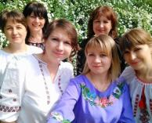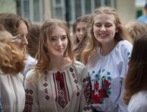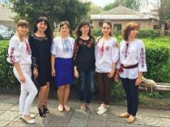
16 травня в Ніжинському обласному педагогічному ліцеї традиційно відзначають День вишиванки. Для нашого народу це символ єдності нації, української традиції, родинного благополуччя, турботи. Вишиванка на грудях захищає душу людини від руйнування та занепаду. Вислів «Народитися в сорочці» – означає бути щасливою й успішною людиною. Учні та вчителі ліцею з гордістю взяли участь у Вишиванковій ході, крокуючи від Всіхсвятської церкви до площі Івана Франка, демонструючи любов до національного вбрання та незгасимий патріотизм дружньої громади, пишаючись тим, що вони – українці.
Карина Мухомадеєва, учениця І курсу класу української філології
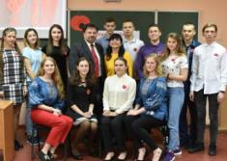
«ПАМ’ЯТАЄМО, ПЕРЕМАГАЄМО…»
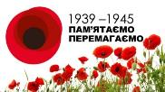
День пам’яті та примирення – знакова подія для українського народу. 8 травня в ліцеї було проведено літературно-музичну світлицю «Пам’ятаємо… Перемагаємо…». На виховний захід завітав доктор історичних наук, доцент кафедри історії України НДУ імені Миколи Гоголя Євген Луняк, який поділився своїми думками щодо воєнного конфлікту в державі. Ліцеїсти не залишилися байдужими до спогадів учасника АТО: ставили питання, вступали в дискусію. У цей день на їхніх грудях багрянів червоний мак як символ сонця, безкінечності буття й життєвої скороминущості, оберегу від нечистої сили, ушанування пам’яті загиблих в Україні. Графічне зображення є своєрідною алюзією: з одного боку, воно уособлює квітку маку, з іншого – кривавий слід від кулі.
Анастасія Самострол, учениця І курсу класу української філології
ОСТАННІЙ ДЗВОНИК
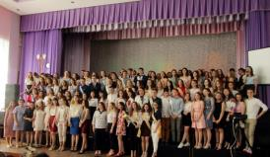
24 травня у стінах ліцею пролунав останній дзвоник, який сповістив ліцеїстів-випускників не про закінчення уроку, а про кінець дитинства. Незабаром кожен із учнів порине у вир дорослого життя. Почуття безмежної радості та смутку переповнювало всіх, коли лунав гімн ліцею, адже виконували його старшокласники в останній раз. Першокурсники символічно прикріпили дзвоники із жовто-блакитними стрічками на груди другокурсникам. На святі відбулася церемонія нагородження лауреатів «Ліцейського Олімпу». Грамотами, похвальними листами були відзначені кращі педагоги за високий професіоналізм у роботі, навчання й виховання підростаючого покоління.
Карина Руда, учениця І курсу класу української філології
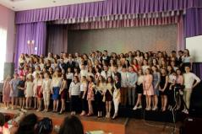
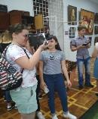
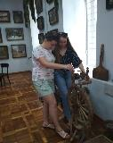
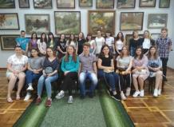
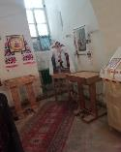
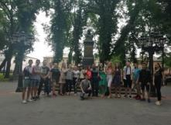
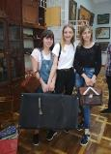
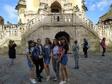
ЛІТНЯ ПРАКТИКА
Нарешті ліцеїсти дочекались літніх канікул! Складний, але цікавий рік для першокурсників закінчився навчальною практикою. 27 травня Лариса Дудка, учитель історії України та громадянської освіти, разом з учнями І курсу класу української філології відвідала музей «Homo soveticus». Було надзвичайно цікаво аналізувати експонати, що презентували побут радянської людини. Особливо увагу учнів привернули картини, створені в стилі соцреалізму.
29 травня учні ліцею разом із Юрієм Давиденком, учителем історії, відвідали Храм Святих апостолів Петра і Павла, Храм Іоана Богослова. Екскурсовод відкрив маленькі таємниці про пам’ятник Гоголя. Такі заходи допомогли ліцеїстам пізнати Ніжин з іншого боку.
Катерина Андрієвська, учениця І курсу класу української філології

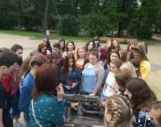
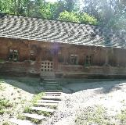
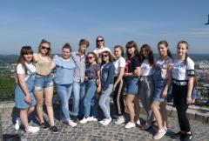
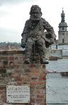
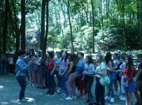
ЕКСКУРСІЯ ДО СЛАВЕТНОГО МІСТА ЛЬВОВА
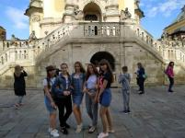
Цікавою і змістовною для учнів ліцею була поїздка до славетного українського міста Львів. Під час екскурсії ліцеїстів вразила краса та неповторність архітектури, адже це місто, яким більше ніж півтисячоліття правили королі, це місто кави, місто тисячі левів, шоколаду й терас. Учні із захопленням відвідали Австрійський Львів, Церкву Св. Юра, Високий Замок, Шевченківський Гай, історичне серце міста – Площу Ринок. Увечері для ліцеїстів була організована вечірня екскурсія, під час якої було знайомство з пам’ятником Т. Шевченку, А. Міцкевичу, Латинською Катедрою, Вірменським катедральним собором, Домініканським собором, Королівським та міським арсеналом, «Майстернею шоколаду», «Гасовою лампою», «Лівим берегом», «Домом легенд» тощо.
Вероніка Степаненко, учениця І курсу класу української філології

Засновники: адміністрація Ніжинського обласного педагогічного ліцею Чернігівської обласної ради. Видавець: І курс клас української філології. Головний редактор: Вантух Т.М. Редактор: Гах І.М. Коректор: Іващенко А.С. .Комп’ютерний набір – Степаненко В. Редакція може не поділяти точку зору автора. Відповідальність за достовірність інформації несуть автори публікацій. Розповсюджується безкоштовно в стінах ліцею. Віддруковано в стінах квартири на принтері Epson Тираж не обмежений. Виходить щомісяця. Адреса редакції: м.Ніжин вул.Богуна,1

